30. července 2018

Česko v EU stále vyniká vysokou zaměstnaností

Česká republika je se svou vysokou zaměstnaností na třetí příčce v pořadí zemí Evropské unie. V prvním čtvrtletí u nás tato míra dosahovala 79,2 %.

Z hlediska zaměstnanosti osob ve věku 20 až 64 let je na tom nejlépe Švédsko a Německo, potvrzuje Ilona Mendlová z odboru statistiky trhu práce ČSÚ: „V prvním čtvrtletí byla míra zaměstnanosti ve Švédsku na úrovni 81,4 %. S odstupem skoro 24 procentních bodů skončilo na opačném konci žebříčku Řecko následované Itálií, Chorvatskem a Španělskem, kde nepracuje víc než třetina lidí v produktivním věku.“

V prvním kvartálu byla průměrná míra zaměstnanosti v zemích Evropské unie 72,3 %. 75% hranici zaměstnanosti překročilo celkem deset států.

V rámci sousedních zemí mělo nejvyšší míru zaměstnanosti Německo (79,5 %). Rakousko dosáhlo 75,2 %. Slovensko se s mírou zaměstnanosti 71,9 % takřka vyrovnalo evropskému průměru. V Polsku byla celková zaměstnanost zhruba o 8 procentních bodů nižší než u nás.

Největší mezičtvrtletní nárůst zaměstnaných osob zaznamenaly Rumunsko a Malta. Pokles se nejvýznamněji dotkl Estonska. V Česku se počet zaměstnaných zvýšil o 0,6 %.

Mezičtvrtletní změny zaměstnaných osob
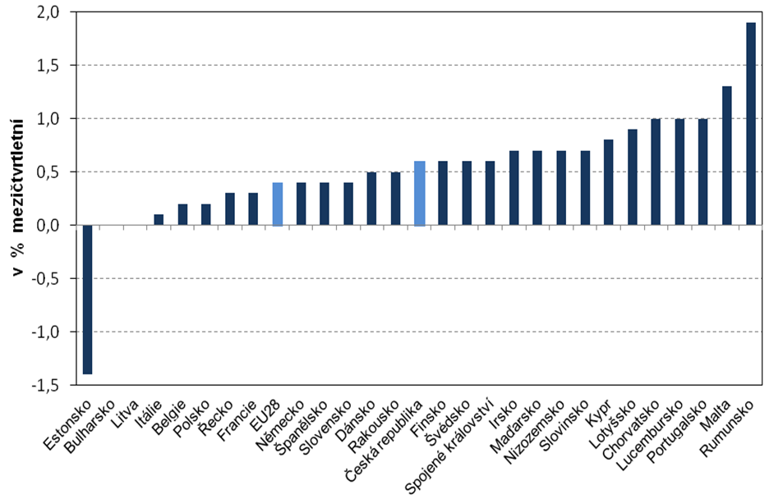

Ve všech evropských zemích je míra zaměstnanosti mužů vyšší než míra zaměstnanosti žen. Podrobnosti nabízíme v nové analýze ČSÚ: https://www.czso.cz/csu/czso/cri/postaveni-ceskeho-trhu-prace-v-ramci-eu-1-ctvrtleti-2018.

Kontakt
Petra Báčová
tisková mluvčí ČSÚ
T 274 052 017 | M 778 727 232
E petra.bacova@czso.cz | Twitter @statistickyurad

